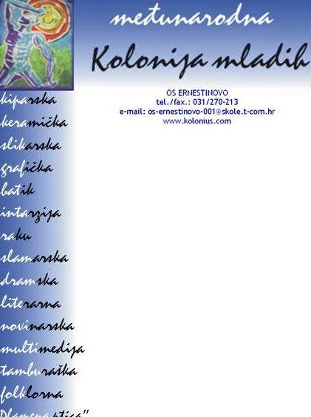

Prijavnica za sudjelovanje na 19. međunarodnoj koloniji mladih, Ernestinovo 2022.

Vrijeme održavanja Kolonije je od 19. do 21. travnja 2022.

Radionice Voditelji

- KERAMIČKA Uroš Strugar, keramičar, prof., Slovenija
- KIPARSKA Mato Tijardović, kipar
- 3D GRAFIKA Tomislav Herega, kipar
- DRAMSKA Stela Macakanja-Baćić, prof. hrvatskog jezika i dramski pedagog
- SLIKARSKA 1 Atila Adam, prof., akademski slikar
- SLIKARSKA 2 Milica Reinhart - Tešankić, slobodna umjetnica
- PLESNA Mira Sekereš, plesni pedagog
- FILMSKA Zoran Macakanja, snimatelj
- GLAZBENA Majda Milinović, dr.sc.mag.mus.

Osobni podatci:
Ime i prezime Škola Razred Adresa stanovanja Grad Telefon učenika Telefon roditelja

Dosadašnje aktivnosti i preporuke nastavnika - mentora :
(smotre, izložbe, radionice, izvannastavne i izvanškolske aktivnosti):

Radionica na koju se prijavljuje:

a ) (prvi izbor) b) (drugi izbor)
Potpisanu prijavnicu od strane roditelja poslati najkasnije do 11. travnja 2022. na adresu, faks ili mail:

OŠ Ernestinovo, Školska 1, 31215 Ernestinovo; faks (031) 270 213; mail: ured@os-ernestinovo.skole.hr

Uplatu za sudjelovanje izvršiti do 14. travnja 2022. na žiro račun škole (HR 04 25000091102014272), Školska 1, Ernestinovo.
Povratna informacija o primljenim učenicima bit će objavljena 12. travnja 2021. na web stranici Kolonije (www.kolonius.com), Web stranici škole(os-ernestinovo.skole.hr), a može se dobiti i usmeno na tel. 091/ 893 88 30
Svojim potpisom na prijavnicu roditelji ili staratelji potvrđuju svoju suglasnost s uvjetima sudjelovanja (prva stranica) te ujedno daju svoj pristanak da fotografije i videozapisi na kojima se vide njihova djeca
mogu biti objavljeni u tiskovinama vezanim uz Koloniju ili na web stranicama Kolonije.

(potpis polaznika) (potpis roditelja ili staratelja)
1

